0226 · Seguretat informàtica
RA1 · AA1 · Grup SMX2C

Seguretat passiva
Protegint allò físic: equips, sales i persones

1. La seguretat informàtica, una disciplina holística
Quan es parla de seguretat informàtica, la majoria de gent pensa en tallafocs, antivirus o detectors d'intrusions: mesures de programari. Però la seguretat informàtica és una disciplina holística, que engloba tot allò que ajuda a reduir i controlar els riscos del dia a dia d'una empresa, incloent-hi un vessant que sovint s'oblida: la seguretat física dels equips, la continuïtat elèctrica i el control d'accés a les sales.
Aquesta unitat treballa precisament aquesta base física, sobre la qual es construeix tota la resta de mesures de seguretat.
Cas real: Segons l'FBI, el robatori d'ordinadors portàtils i de butxaca s'ha incrementat exponencialment en els darrers anys. Quan el propietari és un alt càrrec d'una empresa, la pèrdua del dispositiu pot suposar un risc de seguretat molt important (per la informació confidencial que pugui contenir).

2. De la sala sencera a la butxaca
Als anys 1960-1970, un ordinador ocupava una sala sencera: només grans corporacions en tenien, i poca gent hi podia accedir físicament. Avui, portem l'equivalent a mil ordinadors a la butxaca, i s'hi pot accedir sense fils, des de fora del mateix edifici. Aquest canvi radical és el que fa que la seguretat física continuï sent, avui dia, tan rellevant com sempre —o més.

3. Seguretat física vs. seguretat lògica
Convé distingir clarament els dos vessants de la seguretat informàtica:
- Seguretat FÍSICA: protegeix el maquinari (sales, cablejat, dispositius). Exemples: panys, tanques, SAI, extintors.
- Seguretat LÒGICA: protegeix la informació (programari, contrasenyes, permisos). Exemples: xifratge, antivirus, còpies de seguretat.
Important: Aquesta unitat (RA1) treballa la vessant FÍSICA de la seguretat, en els seus tres apartats: seguretat passiva, sistemes d'alimentació ininterrompuda i seguretat lògica.

4. Defensa en capes
Cap mesura de seguretat és infal·lible per si sola: per això s'apliquen diverses capes de protecció, de manera que si una falla, n'hi hagi una altra al darrere. Un exemple típic d'aquesta estratègia, ordenat de fora cap a dins:
- 1. Tanca perimetral.
- 2. Murs de l'edifici.
- 3. Accés amb targeta.
- 4. Guarda de seguretat.
Important: Com més capes cal superar per arribar a l'objectiu, més temps es guanya per detectar i reaccionar davant d'un atac.

5. Amenaça vs. risc
Dos conceptes que cal distingir des del principi:
- Amenaça: qualsevol vulnerabilitat que un atacant pugui arribar a explotar (una finestra sense reixa, una porta sense pany...).
- Risc: la probabilitat que algú descobreixi aquella amenaça i l'exploti realment.
Les amenaces es classifiquen també segons el seu origen:
- Amenaces INTERNES: un incendi fortuït, una fuita d'aigua, o fins i tot un empleat descontent. Poden ser difícils de controlar, perquè coneixen el sistema per dins.
- Amenaces EXTERNES: atacants aliens que volen robar informació o malmetre recursos. El nivell de risc no és el mateix per a totes les empreses.

6. Ubicació de les instal·lacions
Escollir on construir un centre de dades (o, més senzillament, on situar una sala de servidors) implica valorar diversos factors:
- Visibilitat: terrenys, cartells i logos discrets atrauen menys atacants.
- Factors externs: taxes de criminalitat de la zona, i proximitat a policia, bombers i hospitals.
- Accessibilitat: accés per carretera, trànsit, i proximitat a aeroports o estacions.
- Desastres naturals: risc d'inundacions, terratrèmols, allaus o despreniments.
Cas real: Algunes empreses instal·len servidors en mines abandonades, per aprofitar-ne el fred natural i estalviar en refrigeració. Un gegant d'Internet fins i tot ha provat parcs de servidors flotants en vaixells: les onades generen energia, l'aigua del mar refrigera, i la ubicació secreta n'és la seguretat.

7. Condicions ambientals: temperatura i humitat
Uns equips escalfats es fan malbé: cal controlar la temperatura ambiental i revisar periòdicament ventiladors i sistemes de refrigeració. Per sobre dels límits interns (aproximadament 80°C per a ordinadors i perifèrics, 38°C per a discs i emmagatzematge), els components es poden fer malbé de manera irreparable.
La humitat també és crítica: massa alta provoca corrosió; massa baixa provoca electricitat estàtica i risc de curtcircuits.

8. Condicions elèctriques
Un Sistema d'Alimentació Ininterrompuda (SAI) garanteix la continuïtat del servei quan hi ha un tall extern d'alimentació, i és imprescindible en qualsevol sala de servidors (es tracta amb detall a l'apartat AA2 d'aquesta mateixa unitat).
Cal parar atenció també a les interferències electromagnètiques i de ràdio: cables mal aïllats o motors elèctrics propers en poden generar. Curiosament, els fluorescents són la font més habitual d'interferències de ràdio, motiu pel qual no es passa cablejat de dades a prop seu.

9. Ventilació: no només fred
Un sistema d'aire condicionat de circuit tancat recicla l'aire de dins l'edifici, ja filtrat, en lloc d'expulsar-lo a l'exterior. Filtrar l'aire és important per dos motius: la pols obstrueix els ventiladors de refrigeració interna dels equips, i certs gasos poden accelerar la corrosió dels components electrònics.

10. Prevenció d'incendis
Perquè hi hagi foc calen tres elements alhora: calor, combustible i oxigen. N'hi ha prou d'eliminar-ne un per apagar-lo:
- Sense combustible: escuma que aïlla el material combustible.
- Sense oxigen: CO2 elimina l'oxigen disponible (perillós si hi ha persones a la sala).
Important: Com més combustible per metre quadrat hi hagi acumulat, més ràpidament es propaga un incendi: per això cal mantenir ordre a les zones d'emmagatzematge.
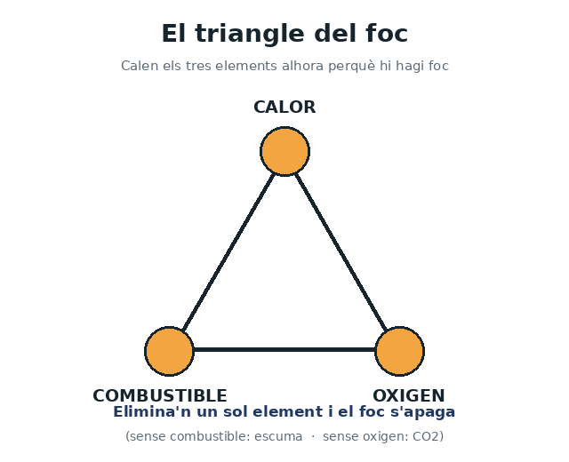
El triangle del foc: n'hi ha prou d'eliminar un dels tres elements perquè s'apagui.

10.1. Detecció i extinció
Els detectors poden ser òptics (detecten variacions de llum causades pel fum) o de temperatura, i poden ser manuals o automàtics. La extinció, igualment, pot ser manual (extintors, mànegues) o automàtica (aspersors d'aigua o de gas).
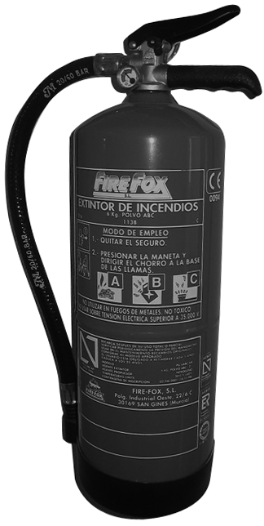
Els extintors són una de les mesures bàsiques de prevenció d'incendis. Cal que passin revisions periòdiques perquè siguin fiables quan calgui.

10.2. Tipus de foc i com apagar-los
Classe | Tipus | Exemple | Extinció
A | Comú | Fusta, paper | Aigua, escuma
B | Líquid | Petroli, carbó | CO2, escuma
C | Elèctric | Cables, material elèctric | CO2, pólvora seca
D | Metalls inflamables | Magnesi, sodi | Pólvora seca

11. Quatre grans famílies de mesures de seguretat
- Dissuasives: fer que l'atac sembli poc atractiu.
- Dificultat d'accés: guanyar temps de reacció.
- Detecció d'intrusos: saber que alguna cosa passa.
- Avaluació d'incidències: decidir com respondre.

11.1. Mesures dissuasives
Tanques, murs, barrots, guardes de seguretat i gossos, senyals d'alerta i il·luminació nocturna. Una tanca no és només una barrera física: també n'és una de psicològica.
Important: L'alçada d'una tanca canvia molt el seu efecte: 1 metre només dissuadeix vianants casuals; 2 metres ja és difícil d'escalar amb facilitat; 2,5 metres transmet que l'empresa es pren la seguretat molt seriosament.
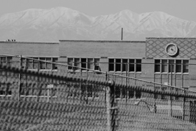
Les tanques han de tenir una alçada determinada perquè siguin eficaces com a mesura dissuasiva contra intrusos.

11.2. Dificultats d'accés: el "mantrap"
Un "mantrap" (literalment, "trampa per a persones") és una habitació amb DUES portes. En primer lloc s'obre la primera porta i un guarda identifica la persona; aquesta primera porta es tanca, i cal superar un control robust (biometria, targeta + contrasenya...) per obrir la segona. Si no se supera, la persona queda atrapada entre les dues portes.
Altres controls d'accés habituals: cadenats, targeta intel·ligent, teclat numèric, sistemes biomètrics.

11.3. Detecció i resposta
Els Sistemes de Detecció d'Intrusos (SDI) fan servir sensors interns i externs (perimetrals) que detecten canvis lumínics, acústics, de moviment o electromagnètics. Necessiten alimentació pròpia: tallar el corrent no els ha d'inutilitzar.
L'avaluació d'incidències és igualment important: els falsos positius existeixen, i no tota alarma és un atac real. Cal un protocol clar i una estructura de comunicació (qui truca a qui, segons cada tipus d'incidència): per exemple, davant d'un vidre trencat hi va un guarda a mirar, però davant d'un foc a la sala de servidors, es truca als bombers.
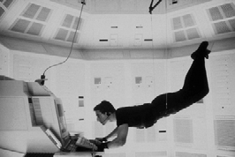
Algunes pel·lícules ens mostren com els intrusos intenten burlar els sistemes de detecció d'intrusos.

Resum de l'apartat
- La seguretat física és la base sobre la qual es construeix tota la resta de la seguretat informàtica.
- Cap mesura és suficient per si sola: cal defensa en capes.
- L'entorn (temperatura, humitat, electricitat, incendis) també és un risc que cal gestionar activament.
- Quatre famílies de mesures complementàries: dissuadir, dificultar l'accés, detectar i avaluar la resposta.

Per saber-ne més
- Institut Obert de Catalunya (IOC) — Material del mòdul "Seguretat informàtica" (M06), Unitat 1, apartat 1: Seguretat passiva (llicència Creative Commons BY-NC-SA, IOC 2011) — ioc.xtec.cat/materials/FP/Recursos/fp_smx_m06_/web/fp_smx_m06_htmlindex/WebContent/u1/a1/continguts.html
- Institut Obert de Catalunya (IOC) — Introducció, Unitat 1 (llicència CC BY-NC-SA, IOC 2011) — ioc.xtec.cat/materials/FP/Recursos/fp_smx_m06_/web/fp_smx_m06_htmlindex/WebContent/u1/introduccio.html

